**TP D’APPLICATION**

Voici un TP d'apprentissage pour débutants sur **Hugging Face**. Ce TP inclut plusieurs exercices pour approfondir les connaissances sur LLM, tels que la gestion de modèle pré-entraîné, les Template HTML, l'utilisation des formulaires et l'ajout de styles CSS.

**Objectifs du TP**

1. **Comprendre les bases de Hugging Face Model** : Créer une application.
2. Télécharger un modèle de Hugging Face :
3. Générer du texte
4. **Utiliser des formulaires** : Créer des formulaires pour collecter des données de l'utilisateur.
5. **Appliquer des styles CSS** : Améliorer l'apparence des pages.

**Pré-requis**

* Python 3.x
* Bibliothèque transformers (pip install transformers)
* Bibliothèque torch (pip install torch)

Si ce n’est pas déjà fait, installez-les avec la commande suivante :

**pip install transformers**

**pip install torch**

**Plan du TP**

1. **Création d'une application basique**.
2. **Utilisation de templates HTML et de styles CSS**.
3. **Gestion de formulaires pour interagir avec l'utilisateur**.
4. **Générer du texte**.

**Partie 1 : Création d'une application basique**

1. **Créer un fichier app.py** qui va contenir la logique de notre application Flask. Créez un fichier app.py dans le répertoire de votre choix avec le code suivant :

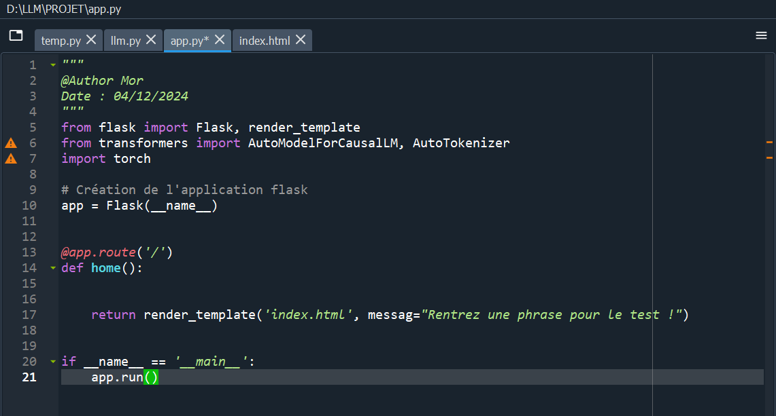

1. **Créer un Template HTML**. Créez un dossier Template dans le même répertoire que app.py, puis créez un fichier index.html avec ce contenu :

1. **Lancer l'application**. Dans le terminal, exécutez python app.py. Accédez à http://127.0.0.1:5000/ dans votre navigateur pour voir la page avec le message "Bienvenue sur votre application !".

**Partie 2 : Ajouter un formulaire HTML**

Dans cette partie, vous allez créer un formulaire simple où l'utilisateur peut entrer son texte et l'envoyer.

1. **Modifier index.html pour ajouter un formulaire** :

1. **Modifier app.py pour traiter le formulaire** :

1. **Tester le formulaire** : Lancez à nouveau l'application avec python app.py, allez sur http://127.0.0.1:5000/, entrez votre texte dans le formulaire et soumettez-le. Vous devriez voir le texte généré à partir de votre bout de phrase.

**Partie 3 : Ajouter des styles CSS**

1. **Créer un dossier static** à côté de app.py et y ajouter un fichier style.css :

1. **Lier le fichier CSS dans index.html** :

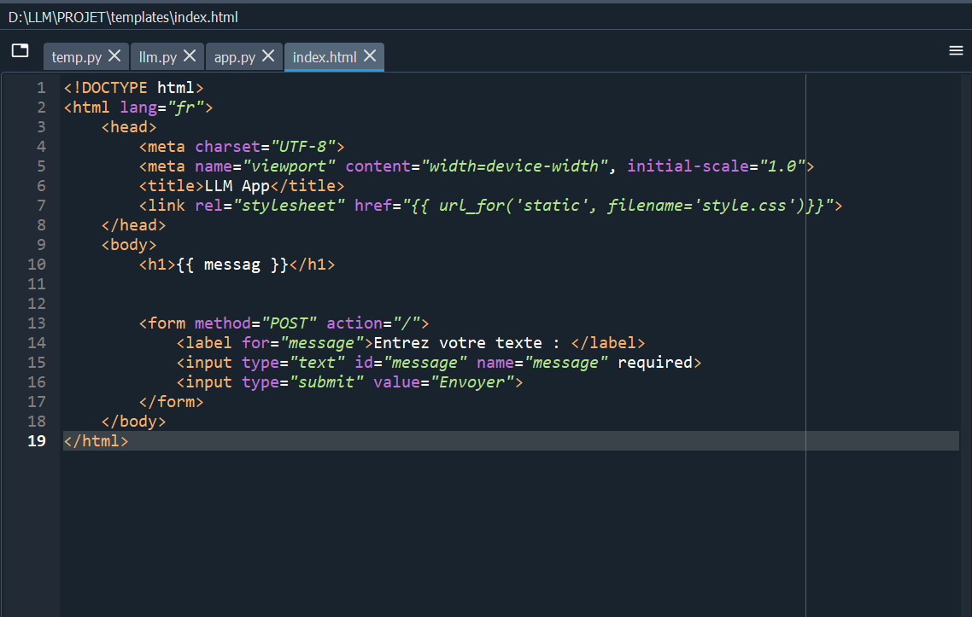

1. **Tester le style** : Relancez l'application et vérifiez que les styles sont appliqués correctement à la page.

Exemple de texte : Artificial intelligence (AI), in its broadest sense

